[Plataforma de Geolocalización y Matching de Mascotas Perdidas]
(SAD) Software Architecture Document
Versión 1.0

Identificación de Documento

Identificación | PetMatch-DAS-2026
Proyecto | PetMatch - Plataforma de Geolocalización y Matching de Mascotas Perdidas
Versión | 1.0

Documento mantenido por | Matías Santelises (Desarrollador)
Fecha de ultima revisión | 19 de septiembre de 2026
Fecha de próxima revisión

Documento aprobado por
Fecha de última aprobación

Historia de Revisiones

Fecha | Versión | Descripción | Autor
19-09-2026 | 1.0 | Versión inicial con arquitectura 4+1, FastAPI, PostgreSQL+PostGIS, móvil Expo | Matías Santelices

Tabla de Contenidos

1 Introducción 3
1.1 Contexto del Problema 3
1.2 Propósito 3
1.3 Ámbito 3
1.4 Definiciones, acrónimos y abreviaciones 3
1.5 Referencias 3
1.6 Resumen ejecutivo 3
1.7 Representación 3
2 Metas y Restricciones de la Arquitectura 4
A continuación se revisan las metas y restricciones de la arquitectura. 4
2.1 Metas de la arquitectura 4
2.2 Restricciones de la Arquitectura 4
2.3 Otros antecedentes y consideraciones 4
3 Vista de Casos de Uso y Escenarios de Calidad 5
3.1 Modelo de Casos de Uso 5
3.2 Especificación de Casos de Uso Relevantes 5
3.3 Especificación de los Escenarios de Calidad Relevantes 6
Vista Lógica 7
Vista de Procesos 7
Vista de Despliegue 8
Vista Fisica 9
Vista Escenarios 4+1 10
4 Decisiones de Diseño y Selección de Alternativas 11
5 Análisis de Reutilización 12

- Introducción
  - Contexto del Problema
En la comuna de Melipilla, región semirural de la Región Metropolitana de Santiago, no existe un canal centralizado para reportar y gestionar mascotas perdidas. Los dueños dependen de publicaciones dispersas en redes sociales (Facebook, WhatsApp), volantes físicos, y comunicación verbal con vecinos. Esta fragmentación reduce drásticamente la probabilidad de reencuentro, especialmente en los primeros días después de la pérdida, que son los más críticos para localizar al animal.
Además, los reportes de avistamientos no se cruzan sistemáticamente con las alertas publicadas, perdiendo oportunidades de coincidencia geográfica y temporal. La distancia geográfica es ignorada en búsquedas manuales, llevando a falsas alarmas y desmotivación de la comunidad.
  - Propósito
Documentar la arquitectura de software del sistema PetMatch: una plataforma integral de geolocalización que centraliza alertas de mascotas perdidas, facilita reportes de avistamientos comunitarios, y calcula automáticamente coincidencias mediante algoritmo basado en distancia geográfica (PostGIS), ventana de tiempo y similitud textual. Este documento proporciona una vista comprehensiva de la estructura del sistema, decisiones arquitectónicas, y rationales detrás de estas decisiones.
  - Ámbito
Este documento cubre:
- Backend FastAPI con módulos: auth (JWT), alertas (CRUD), avistamientos (CRUD), matching (scoring)
- Frontend Web (TypeScript + React + Leaflet) desplegado en Vercel
- App Móvil (Expo SDK 57 + React Native) con Google Maps
- Base de datos PostgreSQL 14 + extensión PostGIS (Neon serverless)
- Infraestructura: Render (free tier) para backend, Vercel para web, EAS Build para móvil
- Integración con APIs externas: Google Maps, OpenStreetMap, WhatsApp API (futuro)
Fuera del alcance:
- Optimizaciones de base de datos avanzadas (replicación, sharding)
- Infraestructura de HA/DR en producción
- Análisis predictivo o machine learning de matches
- Integración de pago en línea
  - Definiciones, acrónimos y abreviaciones
ACRONIMO | DESCRIPCION
API | Application Programming Interface - Interfaz de programación de aplicaciones
JWT | JSON Web Token - Mecanismo de autenticación sin estado usando tokens firmados
PostGIS | Extensión geoespacial de PostgreSQL para queries de distancia y proximidad
REST | Representational State Transfer - Estilo arquitectónico para APIs HTTP
SLA | Service Level Agreement - Acuerdo de nivel de servicio (uptime, latencia)
QoS | Quality of Service - Atributos de calidad del sistema (rendimiento, seguridad)
CRUD | Create, Read, Update, Delete - Operaciones básicas en BD
HS256 | HMAC SHA-256 - Algoritmo para firmar JWT
CORS | Cross-Origin Resource Sharing - Política de seguridad en navegadores
ST_Distance | PostGIS function para calcular distancia entre geometrías
ST_DWithin | PostGIS function para búsqueda de puntos dentro de distancia

  - Referencias
A continuación se listan las referencias a otros documentos:
- Documento de Casos de Uso - PetMatch_Casos_de_Uso.docx
- Plan de Pruebas - PetMatch_Plan_de_Pruebas.docx
- Registro de Defectos - PetMatch_Registro_Defectos.xlsx
- FastAPI Documentation - https://fastapi.tiangolo.com/
- PostgreSQL PostGIS - https://postgis.net/
- Expo Documentation - https://docs.expo.dev/

  - Resumen ejecutivo
PetMatch es una plataforma de geolocalización que facilita el reencuentro entre mascotas perdidas y sus dueños mediante alertas centralizadas, reportes comunitarios de avistamientos, y un algoritmo automático de coincidencias (matching). El sistema está construido sobre FastAPI (backend), PostgreSQL + PostGIS (BD), React (web), y Expo (móvil).
La arquitectura sigue el modelo 4+1 de Kruchten, separando concerns entre lógica de negocio, persistencia, infraestructura y procesos. El algoritmo de matching utiliza tres dimensiones: distancia geográfica (50%), ventana de tiempo (30%), y similitud textual (20%).
Despliegue en infraestructura free-tier: Render (backend con cold starts 30-50s), Neon (PostgreSQL serverless), Vercel (frontend CDN), EAS Build (móvil). El sistema está operativo en producción y puede escalar a 100-300 usuarios concurrentes con optimizaciones.
  - Representación
La arquitectura de PetMatch está representada siguiendo el enfoque del framework 4+1 de Kruchten y recomendaciones de buenas prácticas en arquitectura de software. Las 5 vistas incluidas son:
- Vista de Casos de Uso y Escenarios: Define actores, casos de uso significativos, y escenarios de calidad.
- Vista Lógica: Diagrama de clases (Pydantic models), componentes y relaciones entre módulos.
- Vista de Procesos: Flujos de ejecución, secuencias de interacción (diagramas de actividad).
- Vista de Despliegue: Componentes físicos, paquetes, servidores (Render, Vercel, Neon, EAS).
- Vista Física: Distribución de aplicaciones en infraestructura cloud, conexiones de red.
Metas y Restricciones de la Arquitectura
A continuación se revisan las metas y restricciones de la arquitectura.
  - Metas de la arquitectura
De acuerdo a las reuniones y al análisis de los requerimientos, se listan los principales conductores iniciales de la arquitectura los cuales corresponden a las metas arquitectónicas iniciales:

✓ Desempeño
- Latencia <300ms en consultas de alertas/avistamientos
Tiempo de matching <1.5s con 500+ alertas activas
Throughput: 100-300 usuarios concurrentes
Upload de fotos: <3s para archivos 5MB

✓ Disponibilidad
- Uptime 99.5% (según free-tier Render)
Recuperación de fallos en <1 minuto
Redundancia en base de datos (Neon connection pooling)

✓ Seguridad
- Autenticación JWT sin estado (HS256)
Autorización por usuario en alertas/avistamientos
Validación de entrada (Pydantic)
HTTPS en todas las comunicaciones
Encriptación de password (bcrypt)

✓ Escalabilidad
- Arquitectura stateless en FastAPI permite replicación horizontal
Índices geoespaciales (GIST) en PostGIS
Connection pooling en base de datos
CDN en Vercel para frontend

✓ Mantenibilidad
- Código modular: auth, alertas, avistamientos, match en módulos separados
Documentación automática con Swagger/OpenAPI
Logging centralizado
Pruebas unitarias y de integración (pytest)

✓ Interoperabilidad
- APIs REST estándar con JSON
Compatible con terceros (Google Maps, OpenStreetMap, WhatsApp)
Formatos estándar (GeoJSON, PostgreSQL PostGIS)
  - Restricciones de la Arquitectura
Existen restricciones que han sido levantadas con los stakeholders, las cuales se presentan a continuación:

Tiempo de Construcción
- Plazo de 4 semanas (19 sept - 24 oct 2026) para completar Fase 2 documentación y Fase 3 validación

Equipo de Desarrollo
- Equipo monopersona: Matías Santelises (developer full-stack). Soporte SM/PO para documentación no crítica

Infraestructura Free-Tier
- Render: cold start 30-50s, storage efímero (/uploads), 1 dyno
Neon: 1GB almacenamiento, connection pooling limitado
Vercel: 100GB bandwidth/mes, serverless functions limitadas
EAS Build: Dev builds Android, no build producción

Licencias y Componentes
- Sin adquisición de software propietario
Stack 100% open-source (FastAPI, PostgreSQL, React, Expo)
APIs externas con free-tiers limitados (Google Maps 1000 req/day)

Compatibilidad
- Navegadores modernos (Chrome, Firefox, Safari) para web
iOS y Android 10+ para móvil
PostgreSQL 14+ requerido

Performance Base
- Latencia de red es variable (usuarios en diferentes ubicaciones)
Carga de BD aumenta linealmente con alertas activas
Algoritmo de matching es O(n*m) - requiere optimización para miles de registros

  - Otros antecedentes y consideraciones
Frameworks y librerías base:
- FastAPI: Framework web lightweight con soporte nativo async/await, validación automática Pydantic
- SQLAlchemy: ORM para SQL queries seguras contra inyección
- Pydantic: Validación de entrada y serialización JSON
- React + TypeScript: Tipado estático, componentes reutilizables
- Expo SDK 57: Build nativo sin Xcode/Android Studio requerido

Patrones de Diseño aplicados:
- MVC (Model-View-Controller): Separación clara entre BD, lógica, y UI
- Inyección de Dependencias: FastAPI para modularidad
- Factory Pattern: Creación de instancias de BD
- Observer Pattern: Notificaciones de matching (futuro)
Vista de Casos de Uso y Escenarios de Calidad
Esta sección describe en detalle el conjunto de escenarios funcionales y no funcionales que obtuvieron la mayor prioridad en el análisis. Para esto se presenta y describe el diagrama de casos de uso y los casos de uso prioritarios, así como los escenarios en que uno o más atributos de calidad se ven involucrados de manera significativa.

  - Modelo de Casos de Uso
El sistema PetMatch contempla dos tipos de actores principales:
1. Dueño de Mascota: Usuario autenticado que puede crear alertas, ver avistamientos, contactar reportadores
2. Miembro Comunidad: Usuario no autenticado que puede reportar avistamientos sin login
3. Sistema (Cron Job): Ejecuta matching automático cada 6 horas
  - Especificación de Casos de Uso Relevantes
Los casos de uso considerados los más relevantes para el desarrollo de la arquitectura fueron determinados. Los criterios usados para dicha determinación fueron:

- Su implementación implica varios nodos de la vista de despliegue.

- Su implementación es de alto riesgo.

- Incluye muchos conceptos y relaciones del dominio.

- Incluye posibles escenarios críticos de calidad.

A continuación se listan los casos de uso relevantes, los cuales pueden ser encontrados con su especificación detallada en el documento “Casos de Uso”.

Código | Nombre | Actores | Descripción | Prioridad
UC-01 | Crear Alerta | Dueño | Usuario publica alerta de mascota perdida con foto, ubicación, descripción  Flujo: Login → Formulario → GPS → Upload foto → BD → Trigger matching | Alta
UC-02 | Reportar Avistamiento | Comunidad | Usuario reporta mascota vista sin necesidad de login  Flujo: Foto → Ubicación → Descripción → BD | Alta
UC-03 | Ver Mapa | Ambos | Consultar alertas activas en mapa con clustering  Filtros por especie, urgencia, distancia | Alta
UC-04 | Recibir Notificación Match | Dueño | Sistema detecta coincidencia y notifica al dueño  Cálculo automático, notificación por in-app + email (futuro WhatsApp) | Media
UC-05 | Contactar Usuario | Comunidad | Reportador contacta dueño via chat/WhatsApp  Flujo: Ver alerta → Contactar → Intercambio de información | Media

  - Especificación de los Escenarios de Calidad Relevantes
Después de un análisis en conjunto con los stakeholders, los escenarios de calidad se expresan a continuación:

ID: QS1
Nombre: Desempeño: Tiempo de respuesta en la generaicón de los archivos PDA.
Sinopsis: Tiempos de respuesta en la generación de archivos para la PDA que no afecten el actual proceso.
Entorno: Proceso normal de operación del sistema.
Cambio en el entorno: ejecución de proceso de carga PDA.
Comportamiento esperado: El proceso genera los archivos de carga en el file system.
Medida: debe demorar menos de 2 minutos por cada PDA cargada.
Prioridad Arquitectónica: Alta
Aplicación: Global

ID: QS2
Nombre: Tolerancia a fallos: Recuperación del sistema ante un fallo.
Sinopsis: Sistema debe poder reestablecerse en un tiempo razonable.
Entorno: El sistemsa trabajando en su carga normal.
Cambio en el entorno: El sistema sufre un crash.
Comportamiento esperado: Se debe poder reestablecer el sistema para seguir con la operación normal.
Medida: debe demorar menos de 30 minutos en reestablecer el sistema.
Prioridad Arquitectónica: Alta
Aplicación: Local

Vista Lógica

Diagrama de Secuencias
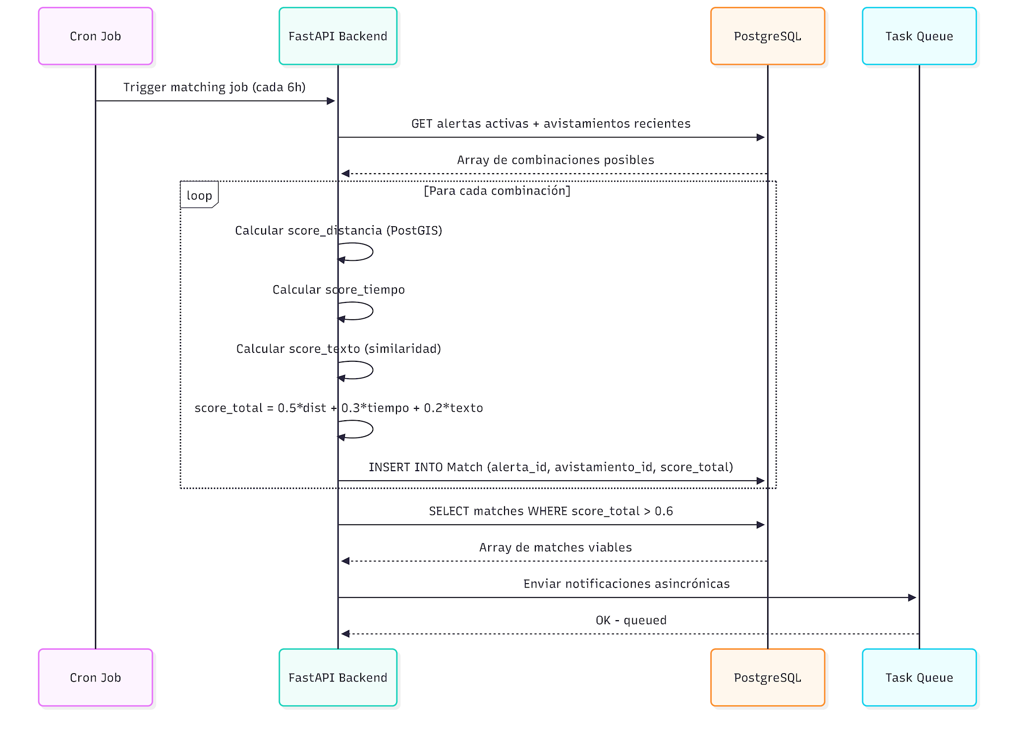
Diagrama de Comunicacion
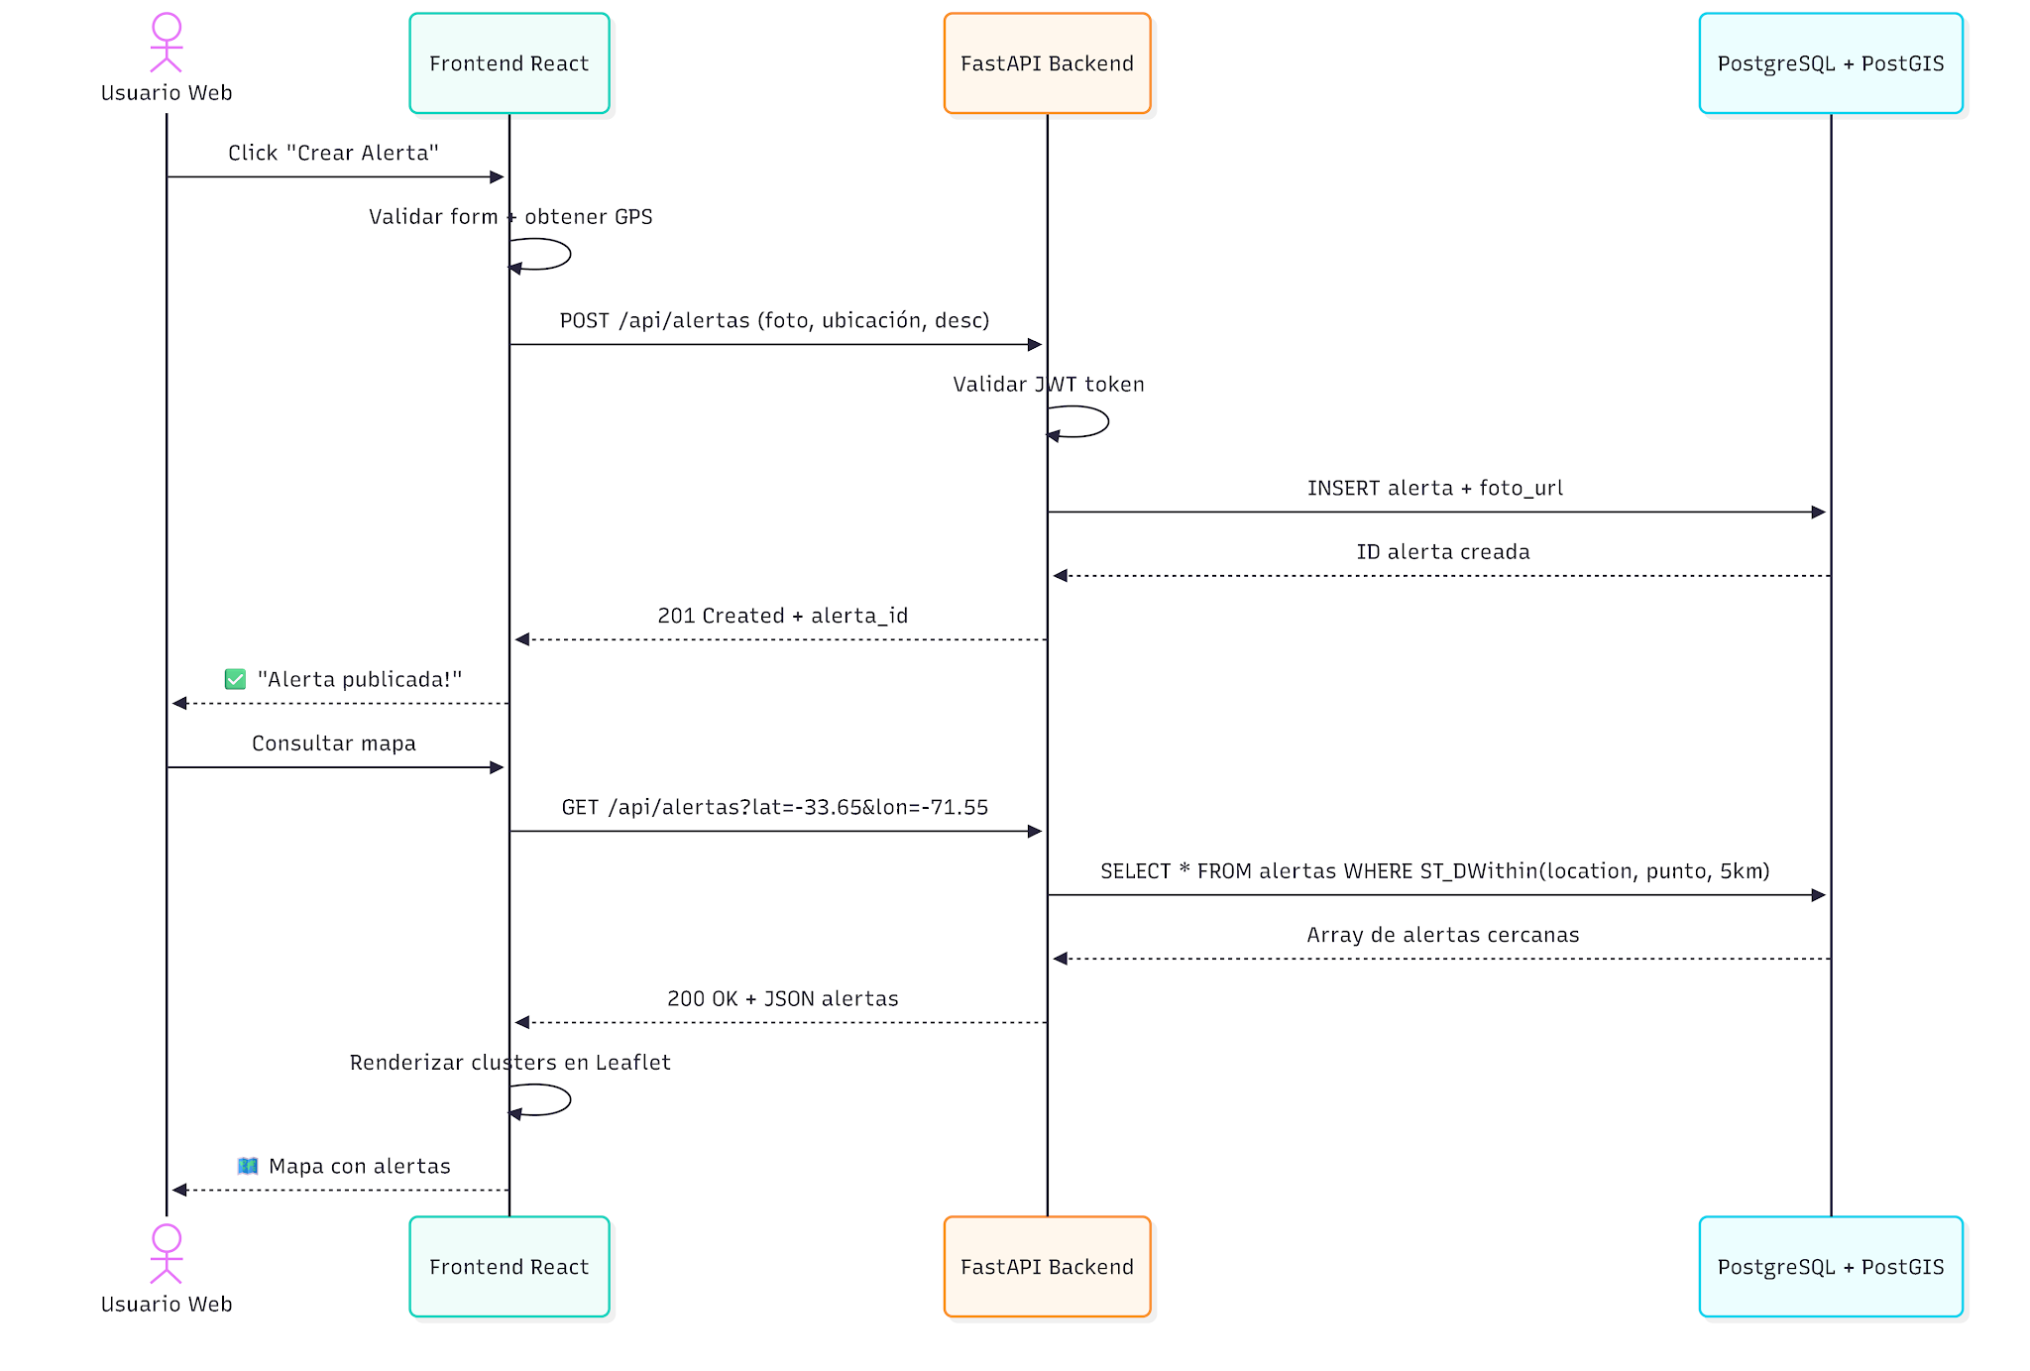

Diagrama de Clases
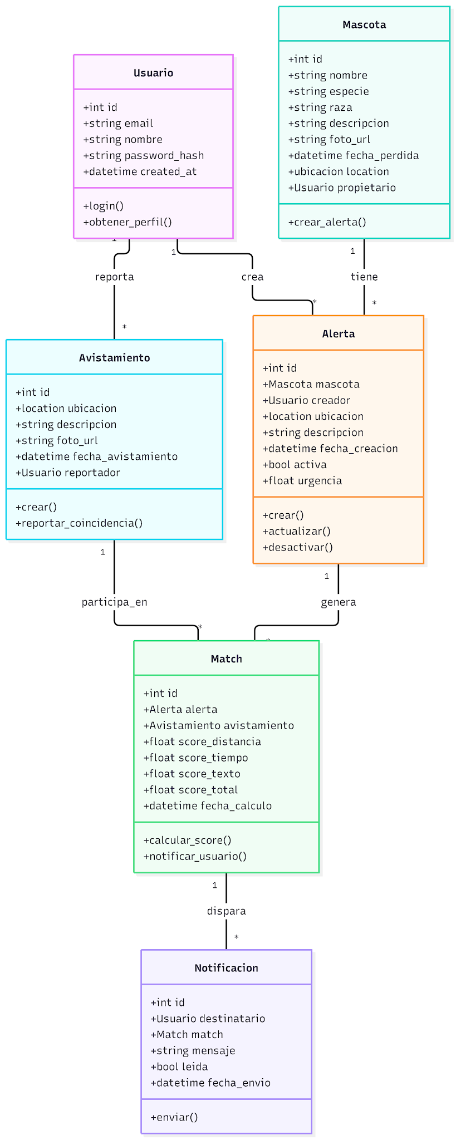

Vista de Procesos
Diagrama de Actividad
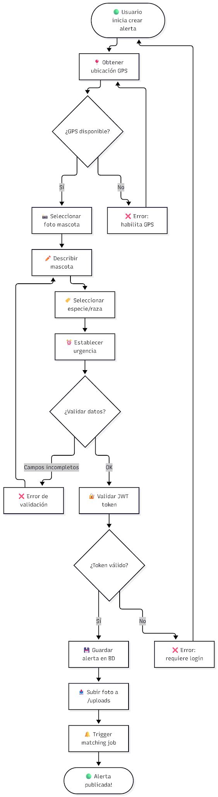

Vista de Despliegue
Diagrama de Paquetes
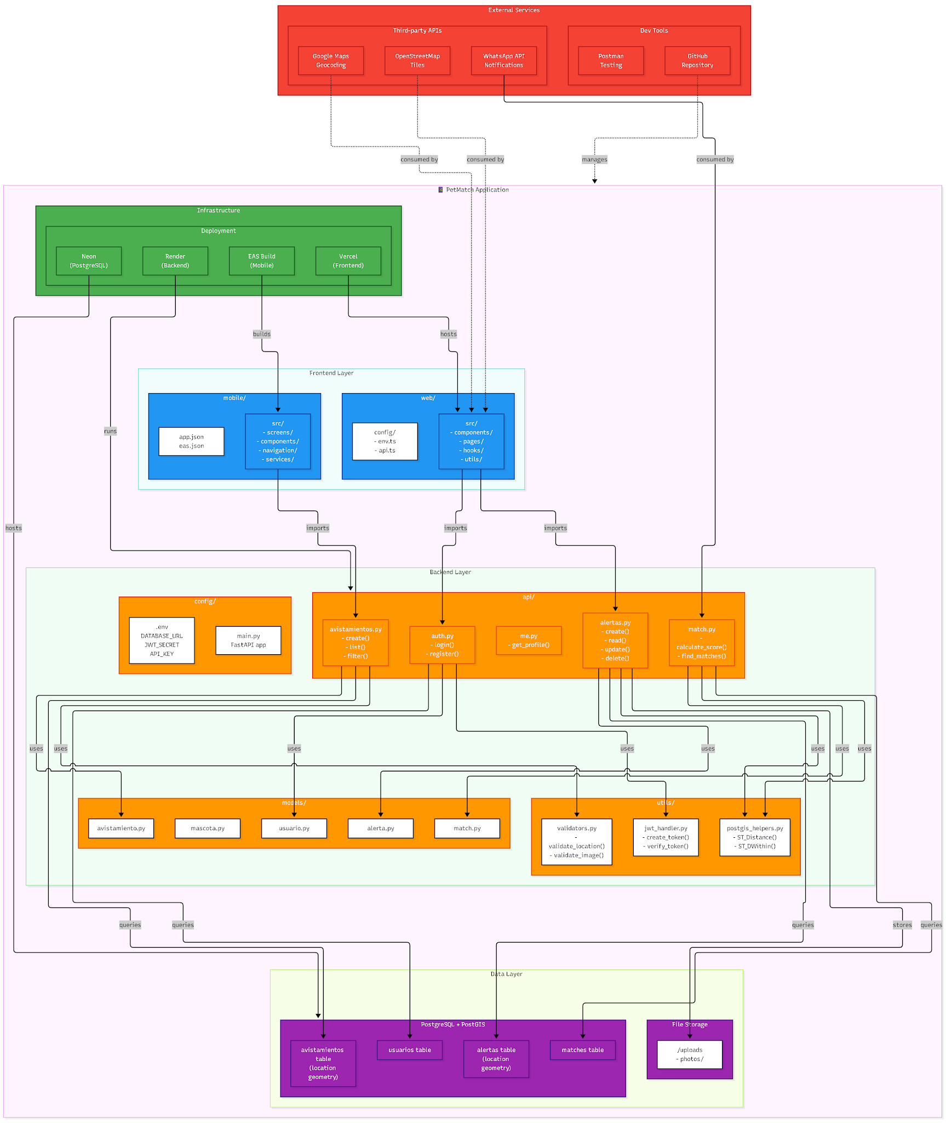

Diagrama de Componentes
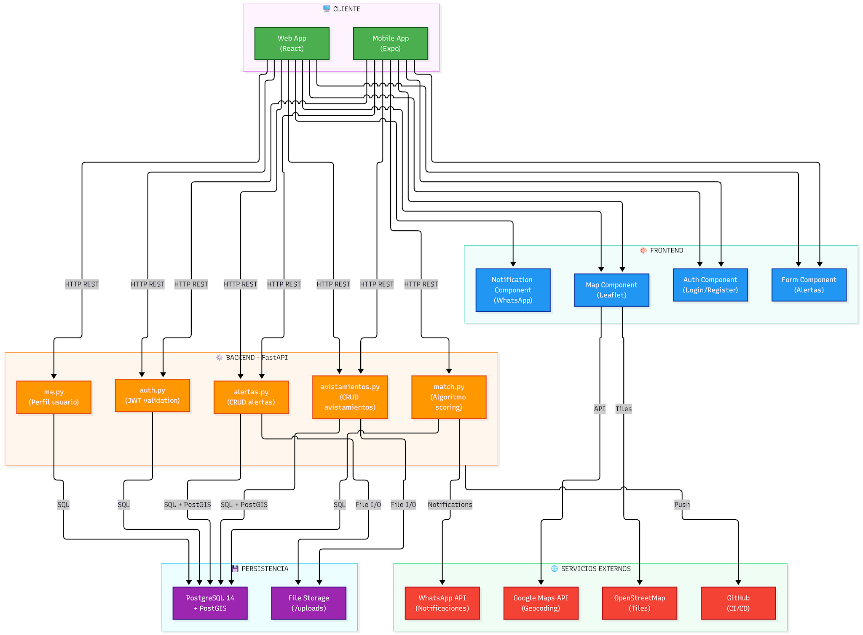

Vista Fisica
Diagrama de Despliegue
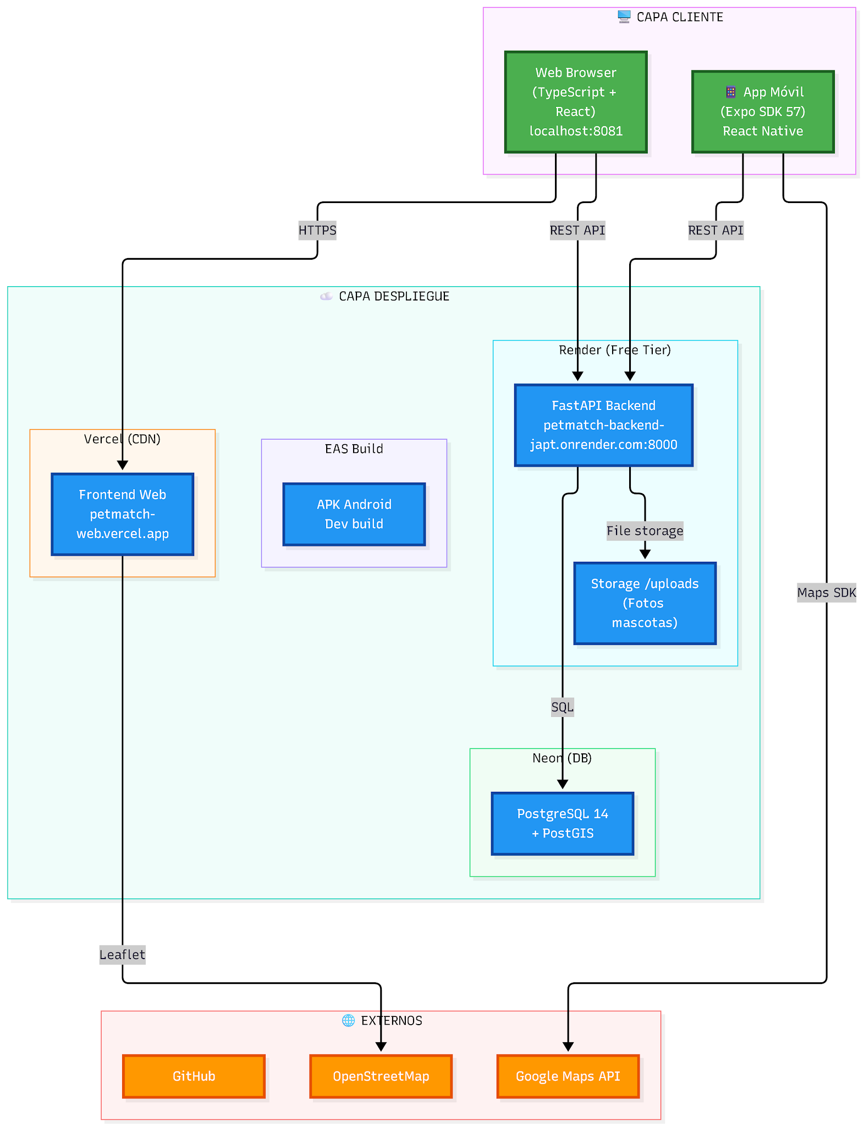

Vista Escenarios 4+1
Diagrama de Casos de Uso
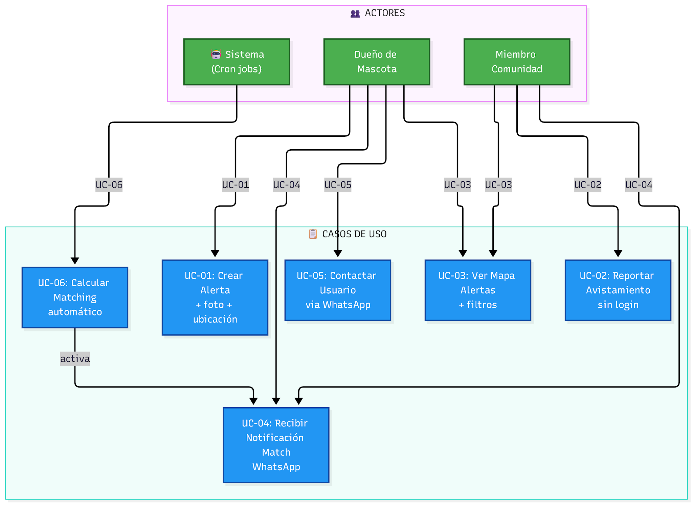

- Decisiones de Diseño y Selección de Alternativas
Las principales decisiones arqutectónicas se tomaron en consideración de la restricción Tiempo de Construcción. Dado que el proyecto debe implementarse en un tiempo ajustado y sin holguras, se privilegió la adopción de una arquitectura conocida y que presente un bajo riesgo en su implementación.

Asimismo, la arquitectura se modularizó con el primer objetivo de separar concernimientos de forma que permita paralelización en construcción de dichos componentes, y que a su vez sea módulos testeables unitariamente de forma de asegurar (mediante la suite Junit) que cada pieza tenga una baja tasa de fallas.

Un segundo elemento fue considerado en la arquitectura, que corresponde a la restricción de Infraestructura con que debe cumplir la aplicación, combinado con el escenario de calidad de Tolerancia a Fallos, nos condiciona la modularización de la aplicación en una aplicación web activa-activa y una aplicación de servicios activa-pasiva.

El escenario de calidad relacionado con la mantenibilidad nos conduce al modelamiento pensando en la separación de concernimiento de los componentes y a la utilización del patrón provider de forma que el sistema pueda delegar sus requerimientos de información hacia sistemas externos a piezas de software no acopladas que nos permitan su extensibilidad a futuro.

Por último, se eligió que la estrategia para implementar los providers externos en aquellos servicios asíncronos de entrada se implementarían mediante un temporizador (quartz) que levantará los procesos que verifican la llegada de información a las colas de entrada (mensajería asíncrona, archivos de texto en directorios). Esta estrategia fue seleccionada para disminuir el riesgo pues es una solución simple y efectiva.
- Análisis de Reutilización
[Poner razonamiento de componentes que se reutilizarán o que se desarrollarán]

